**Rapport Final Atelier de Recherche Encadrée**

**La Parallaxe de Mars**

Suzanne Capillaire, Enseignants :

Benjamin Gouner, Serge Stinckwich

Léa-Linh Liebard, Anne-Laure Melchior

Caroline Milcent

**Sommaire**

1. **Introduction**

Le phénomène de la parallaxe fut calculé pour la première fois en 1838 par Friedrich Bessel. Ce calcul apporta une preuve irréfutable de l’héliocentrisme de notre système solaire. Mais tout d’abord, qu’est ce que la parallaxe?

Sa signification dépend du domaine dans lequel on l’étudie. En astronomie cela représente le déplacement de la position apparente d’un corps (objet ou astre) en raison d’un déplacement de l’observateur. Dans notre cas, il s’agit donc du déplacement de Mars par rapport à la Terre.

Depuis l’Antiquité, les hommes se sont rendus compte de la trajectoire irrégulière de Mars sans lui trouver d’explication concluante. En effet, vu depuis la Terre, cette dernière ne se déplace pas comme les étoiles. Entre 1609 et 1618, Kepler, un mathématicien et astrophysicien, résolu ce problème grâce à ses trois lois. Elles permettent de comprendre le mouvement rétrograde de Mars quand on la regarde puis la Terre. Nous allons donc expliquer ce phénomène avec une approche physique et des modélisations informatiques sur le logiciel *Python*.

1. **Le Système Solaire**

Pour comprendre la parallaxe et le mouvement rétrograde de Mars, nous devons d’abord commencer par décrire le Système Solaire. Ce dernier est situé sur l’un des bras de notre Galaxie, la Voie Lactée. Le Soleil se trouve en son centre et comme les masses des planètes du Système Solaire sont négligeables par rapport à celle du Soleil, le centre de masse est placé à proximité de l’étoile. Ainsi le Soleil tourne autour de ce centre de masse donnant l'impression qu’il tourne sur lui-même. Nous trouvons ensuite huit planètes qui tournent autours du Soleil (quatre planètes rocheuses, puis après une ceinture d'astéroïdes, deux planètes gazeuses et deux géantes des glaces). Nous avons simulé à l’aide de la première kinesthésie le mouvement des planètes et des comètes (Encke et Halley) du Système Solaire. Mais dans notre cas, nous allons surtout nous intéresser à deux planètes rocheuses, la Terre et Mars, qui sont respectivement la troisième et quatrième planète de notre système. Leur excentricité étant proche de 0, nous allons donc ici approximer leur orbite par des cercles et non pas des ellipses.

Avec ce modèle simplifié et les équations du mouvement, nous avons approximé les positions relatives de la Terre et de Mars par rapport au Soleil puis des autres planètes:

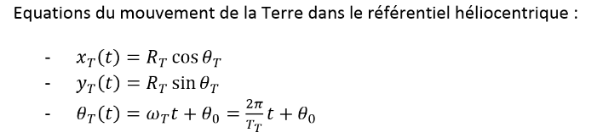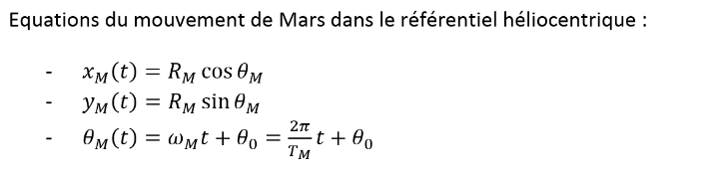

Avec TT= 1 an , T $M$ = 1.8808 an, RT= 1UA, RM=1.5236 UA

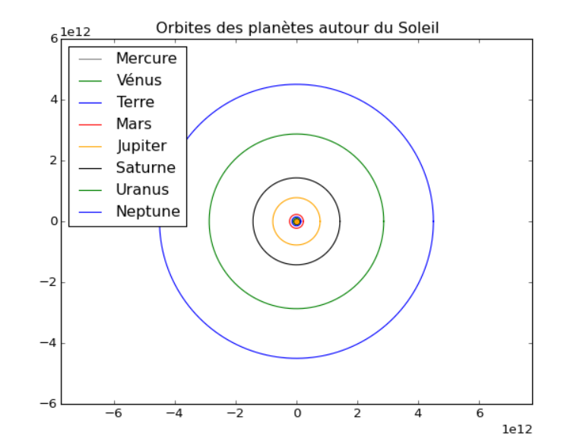

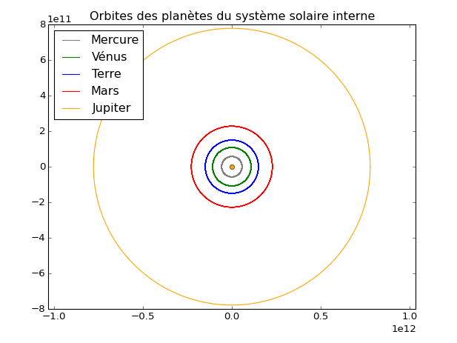

De ce fait, leur vitesse orbitale est quasiment constante. Cependant la vitesse orbitale de Mars est plus faible que celle de la Terre soit respectivement environ 24 km.s-1 et une période de 686,97 jours contre 30 km.s-1 et une période de 365,25 jours. Ainsi, une année sur Mars dure presque deux fois plus longtemps que celle sur Terre. Donc la planète bleue a le temps de faire deux périodes de révolution pendant que Mars en est toujours à sa première.

D'après ce principe, à un moment la Terre va doubler Mars, et c'est à ce moment que le mouvement de Mars devient rétrograde. C’est donc avec cette différence de vitesse que l’on peut observer la parallaxe de Mars que nous avons abordée en kinesthésie.

1. **La parallaxe**

La parallaxe est l’incidence du changement de position de l’observateur sur l’observation d’un objet. On peut l’utiliser dans de nombreux domaines, tous différents comme la photographie (différence de cadrage entre la visée et l’enregistrement), ou encore la météorologie. Mais ici, nous verrons l’aspect astronomique de cette notion.

On peut distinguer deux types de parallaxe:

* Parallaxe diurne : elle concerne les astres du Système Solaire. C’est l’angle où l’on peut voir le rayon de la Terre.

On place un observateur à l’équateur, l’autre au Pôle Nord (ou au Pôle Sud) et on considère le triangle rectangle reliant le centre de la Terre, le pôle et le centre de Mars. On peut ensuite, avec des calculs trigonométriques, trouver l’angle “Pôle - centre de Mars - centre de la Terre”.

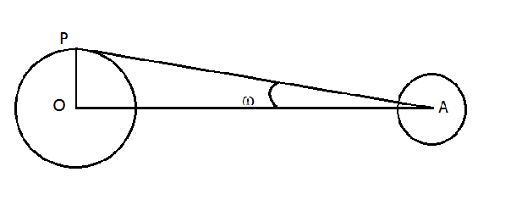

OP est le rayon de la Terre,

OA la distance Terre-Mars de centre à centre et PA la distance Terre-Mars de Pôle à centre.

L’angle $\hat{PAO}=$ ω représente la parallaxe diurne en P

* Parallaxe annuelle : elle concerne, quant à elle, les astres qui sont hors du Système Solaire. Elle représente l’angle où l’on peut voir le demi grand axe de l’orbite terrestre.

On place le premier point sur le Soleil, un autre sur le Pôle, et le troisième sur une étoile très lointaine.

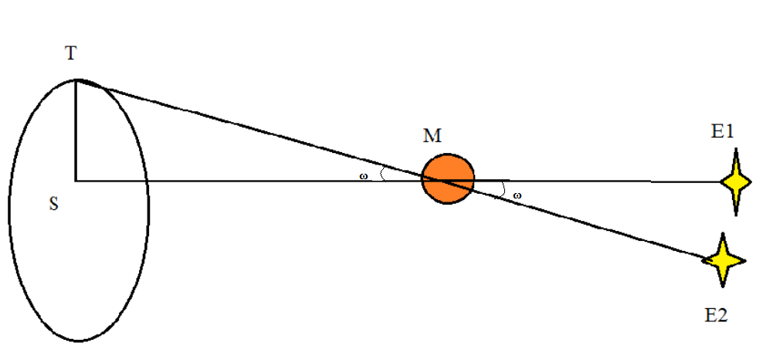

Dans notre cas, ST est le demi grand axe, M représente Mars et E1 et E2 des étoile lointaine.

L’angle $\hat{SMT}$ = $\hat{E1ME2}$ = ω représente la parallaxe annuelle.

Ainsi, en utilisant le parallaxe annuelle, nous avons pu constater que Mars avait un mouvement rétrograde (dans le ciel de la Terre, la planète rouge, recule de temps en temps).

1. **La Kinesthésie et le mouvement rétrograde**

Durant cette séance de kinesthésie, nous avons projeté les positions de Marsdans le ciel de la Terre. Un étudiant représentait la Terre, un autre Mars et le reste, les position de Mars. Avec l’aide d’une corde, les étudiants (qui ne représentaient pas les planètes) devaient se placer de telle sorte à ce que la corde reste alignée avec les deux planètes et la position de l’étudiant.

Nous avons alors remarqué que Mars avait une trajectoire insolite. En effet, cette dernière donne l’impression de reculer de temps en temps. Donc si l’on regarde Mars depuis la Terre, on constate que la planète rouge a un mouvement rétrograde car elle change de sens à un moment donné.

Avant de rentrer plus en détail dans les explications, il faut d’abord souligner qu’afin d’étudier le mouvement rétrograde de Mars, il faut choisir un référentiel fixe. On choisira l'ensemble des étoiles lointaines. C'est donc par rapport aux étoiles fixes que ce mouvement apparent est mesuré.

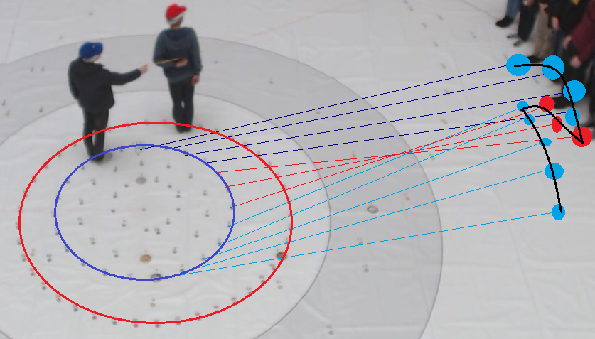

Cette simulation de kinesthésie permet de bien comprendre le phénomène. L’étudiant avec la casquette bleu représente la Terre, et celui avec la casquette rouge représente Mars. L'orbite bleue représente la trajectoire de la Terre et la rouge celle de Mars. Les points représentent les positions de ces deux planètes aux mêmes instants donnés. Les traits bleus représentent l’observation de Mars par un observateur terrien lorsque Mars est devant la Terre. Les points bleus sont les projections des positions relatives Terre-Mars sur le ciel. On remarque que lorsque la Terre double Mars, (représenté par les traits rouge), alors la position relative de ces deux planètes recule sur son orbite (les points rouge). Une fois que la Terre a doublé Mars (traits bleus foncés) la trajectoire projetée dans le ciel (courbe noire) reprend son trajet initial.On remarque donc que la trajectoire crée une boucle dans le ciel au fil des jours. C'est le mouvement rétrograde qui est du à une différence de vitesse angulaire entre les 2 planètes. En temps normal, Mars reste sur son orbite, il n’y a pas de décalage orbitale. Mais pour mieux voir et comprendre son mouvement, on prend différentes positions.

Pour représenter ce mouvement plus précisément, Nous avons appliqué les équations du mouvement et avons tracé la mouvement de Mars par rapport à la Terre.

On remarque que Mars fait des sortes de boucles qui représentent le mouvement rétrograde.